SEMANA 7: COMUNICACIÓN SERIAL Y DEPURACIÓN DE DISPOSITIVOS IoT
Laboratorio: Sistema de Monitoreo Serial
Luis Felipe Parra Salamanca — Universitaria Tecnológica de Santander (UTS)

Objetivo del laboratorio
Construir un sistema de monitoreo serial que lea temperatura y humedad (DHT11) y luminosidad (LDR), que muestre los valores cada 2 segundos e identifique valores fuera de rango.

Materiales y equipos
Cantidad | Material | Especificación
1 | ESP32 | DevKit V1 o similar
1 | Sensor DHT11 | Temperatura y humedad
1 | Sensor LDR | Fotorresistencia
1 | Resistencia | 10 kΩ (para LDR)
1 | Protoboard | 400 puntos
10 | Cables Dupont | Macho-macho
1 | Cable USB | Micro-USB o USB-C
1 | Computador | Con Arduino IDE instalado

Diagrama de conexión
Conexiones del sistema:
- ESP32 — DHT11: GPIO 4 → DATA · 3.3V → VCC · GND → GND
- ESP32 — LDR: GPIO 35 → nodo medio del divisor (LDR + resistencia de 10 kΩ) · 3.3V → un extremo del LDR · GND → el otro extremo de la resistencia

Esquema eléctrico
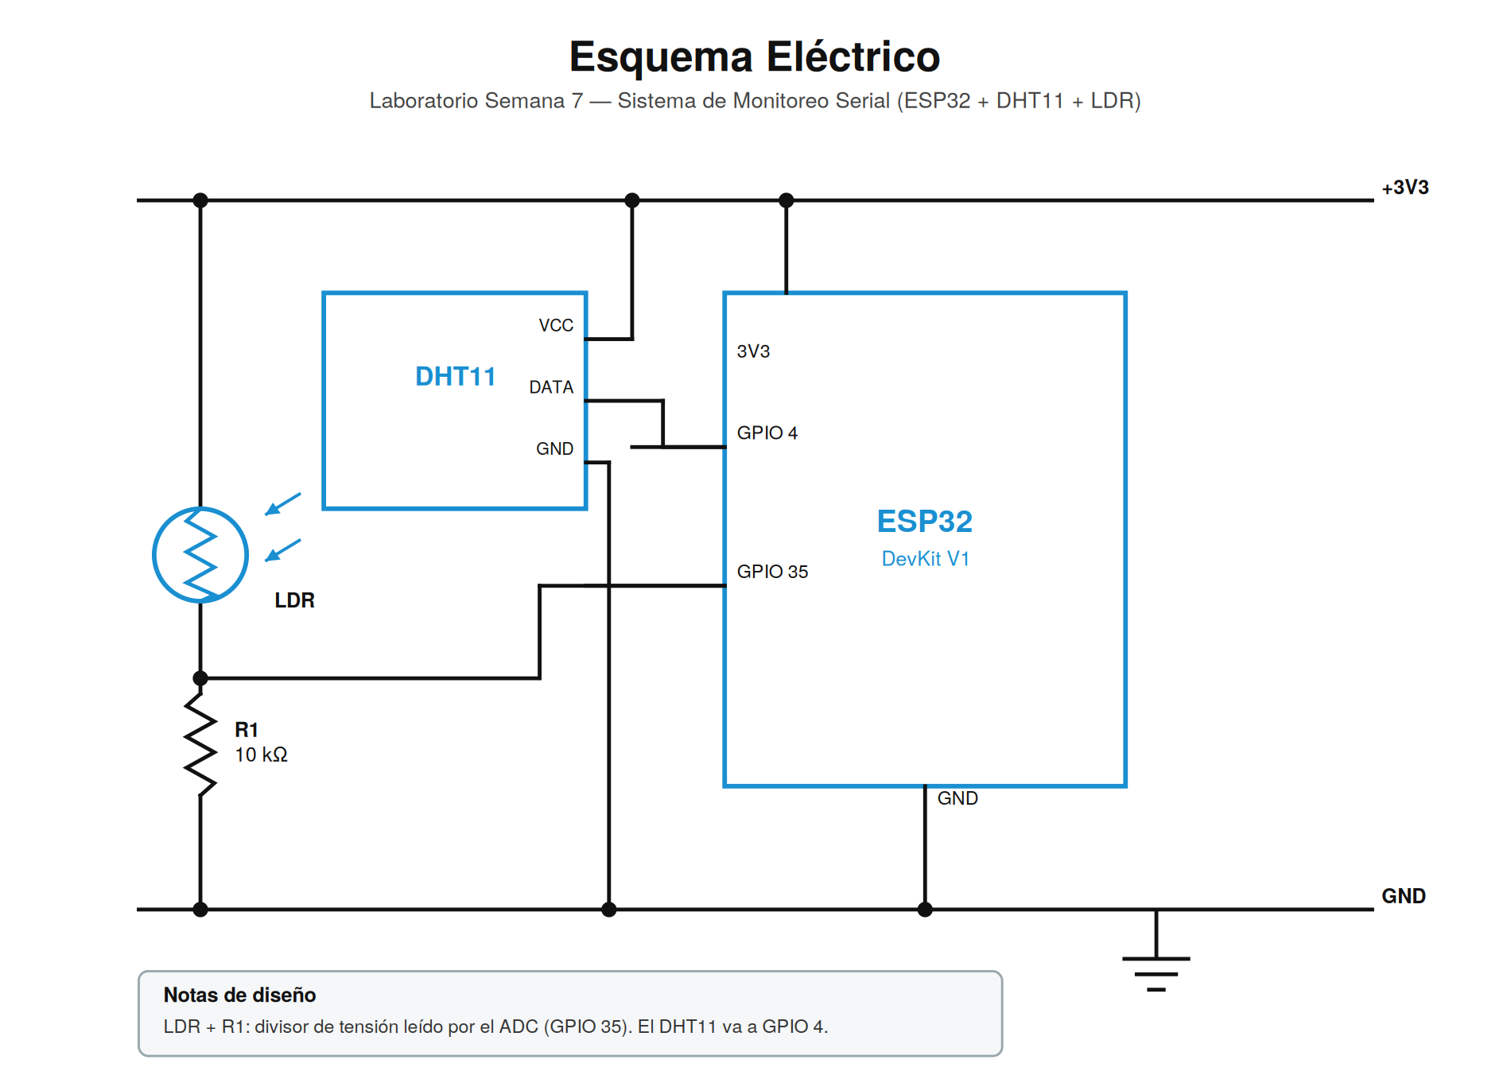
Figura 1. Esquema eléctrico del sistema de monitoreo serial (ESP32 + DHT11 + LDR).

Fotografía del montaje
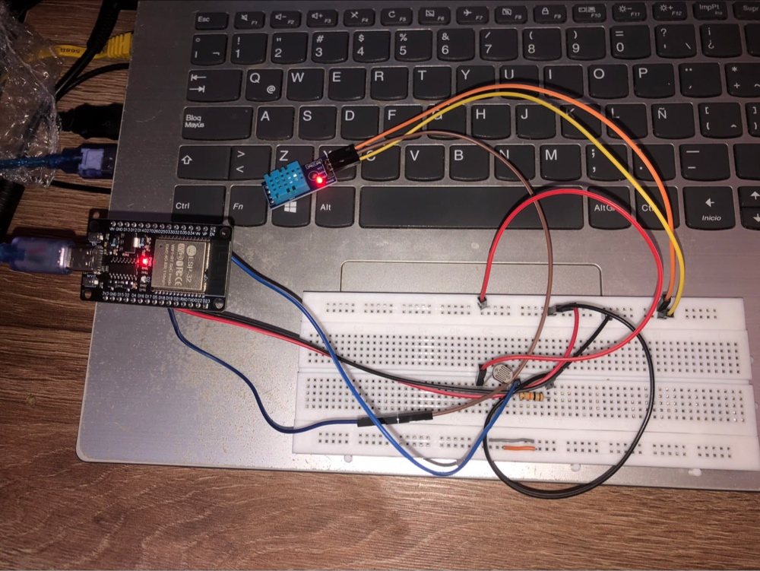

Figura 2. Montaje físico del circuito sobre protoboard.

Monitor Serial
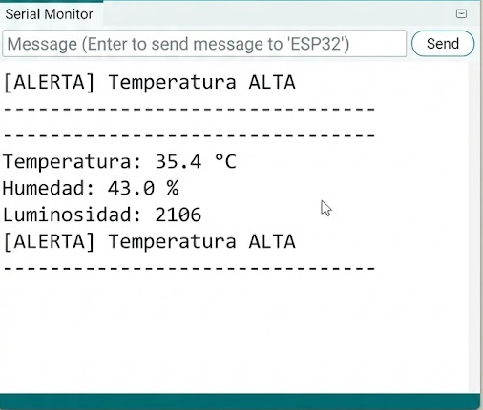
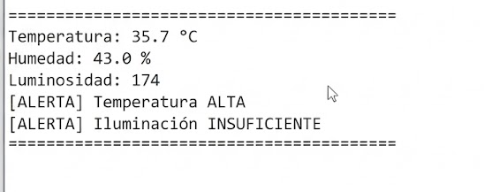

Video de funcionamiento
Enlace del video: https://youtu.be/sGVOPjjhEYU

Código fuente comentado
Cargado en el ESP32 mediante Arduino IDE (placa "ESP32 Dev Module", 115200 baudios):
#include <DHT.h> // Incluye la librería necesaria para el funcionamiento del sensor DHT (temperatura y humedad)

// Definición de pines y parámetros iniciales del hardware
#define DHT_PIN 4 // Pin digital del ESP32 donde está conectado el pin de datos (DATA) del sensor DHT11
#define DHT_TYPE DHT11 // Define el modelo exacto del sensor que estamos utilizando (DHT11)
#define LDR_PIN 35 // Pin analógico ADC (GPIO 35) del ESP32 seleccionado para leer la señal del sensor de luz LDR

// Umbrales de alerta predefinidos (puedes ajustarlos según las condiciones ambientales del aula)
const float TEMP_MAX = 28.0; // Límite superior de temperatura en grados Celsius para activar alerta
const float TEMP_MIN = 15.0; // Límite inferior de temperatura en grados Celsius para activar alerta
const float HUM_MIN = 40.0; // Límite inferior de humedad relativa en porcentaje para activar alerta
const float HUM_MAX = 80.0; // Límite superior de humedad relativa en porcentaje para activar alerta
const int LUZ_MIN = 500; // Límite mínimo del valor analógico de luz para considerar iluminación insuficiente

// Creación de la instancia u objeto del sensor DHT utilizando los pines y tipo definidos
DHT dht(DHT_PIN, DHT_TYPE);

// Variables de control de tiempo para evitar el uso de delay() y permitir multitarea o lectura fluida
unsigned long ultimoMuestreo = 0; // Almacena el tiempo en milisegundos de la última lectura realizada
const unsigned long INTERVALO_MUESTREO = 2000; // Define el intervalo de espera entre lecturas (2000 ms = 2 segundos)

void setup() {
// Inicializar la comunicación serial con el computador a una velocidad de 115200 baudios
Serial.begin(115200);
delay(1000); // Pequeña pausa de estabilización para el puerto serial

// Inicializar el sensor de temperatura y humedad DHT
dht.begin();

// Imprimir mensajes de cabecera iniciales en el Monitor Serial
Serial.println("\n--- SISTEMA DE MONITOREO DE AULA ---");
Serial.println("Semana 7: Comunicación Serial y Depuración\n");
}

void loop() {
// Obtener el tiempo actual transcurrido desde que encendió el ESP32 en milisegundos
unsigned long tiempoActual = millis();

// Verificar si ya transcurrieron al menos 2 segundos desde el último muestreo sin bloquear el procesador
if (tiempoActual - ultimoMuestreo >= INTERVALO_MUESTREO) {
ultimoMuestreo = tiempoActual; // Actualizar la marca de tiempo del último muestreo

// Leer los valores actuales de temperatura (en °C) y humedad (%) del sensor DHT11
float temperatura = dht.readTemperature();
float humedad = dht.readHumidity();

// Leer el valor analógico del sensor de luz LDR (devuelve una escala de 0 a 4095 en el ESP32) desde el pin 35
int luminosidad = analogRead(LDR_PIN);

// Verificar mediante una función lógica si las lecturas del DHT11 fallaron (devuelven un valor NaN - Not a Number)
if (isnan(temperatura) || isnan(humedad)) {
Serial.println("[ERROR] Fallo al leer el sensor DHT11. Verifique las conexiones.");
return; // Sale del ciclo loop para reintentar en la siguiente iteración si hay fallo
}

// Mostrar los datos adquiridos en un formato de texto estructurado y limpio en el Monitor Serial
Serial.println("================================");
Serial.print("Temperatura: ");
Serial.print(temperatura, 1); // Muestra la temperatura con 1 decimal
Serial.println(" °C");

Serial.print("Humedad: ");
Serial.print(humedad, 1); // Muestra la humedad con 1 decimal
Serial.println(" %");

Serial.print("Luminosidad: ");
Serial.println(luminosidad); // Muestra el valor entero de la lectura analógica de la LDR

// Variable bandera para rastrear si se detectó alguna anomalía en el ambiente
bool alerta = false;

// Evaluar si la temperatura supera el límite máximo permitido
if (temperatura > TEMP_MAX) {
Serial.println("[ALERTA] Temperatura ALTA");
alerta = true; // Marca que hay una alerta activa
}
// Evaluar si la temperatura está por debajo del límite mínimo permitido
else if (temperatura < TEMP_MIN) {
Serial.println("[ALERTA] Temperatura BAJA");
alerta = true; // Marca que hay una alerta activa
}

// Evaluar si la humedad es inferior al límite mínimo establecido
if (humedad < HUM_MIN) {
Serial.println("[ALERTA] Humedad BAJA");
alerta = true; // Marca que hay una alerta activa
}
// Evaluar si la humedad supera el límite máximo permitido
else if (humedad > HUM_MAX) {
Serial.println("[ALERTA] Humedad ALTA");
alerta = true; // Marca que hay una alerta activa
}

// Evaluar si el nivel de luz analógico está por debajo del umbral mínimo de iluminación
if (luminosidad < LUZ_MIN) {
Serial.println("[ALERTA] Iluminación INSUFICIENTE");
alerta = true; // Marca que hay una alerta activa
}

// Si la bandera de alerta sigue en falso, significa que todos los valores están dentro de los rangos normales
if (!alerta) {
Serial.println("[OK] Todos los valores en rango normal");
}
Serial.println("================================\n"); // Línea divisoria para separar cada bloque de lectura
}
}

Procedimiento paso a paso

Paso 1: Verificación de materiales
- Confirmar que cada equipo tenga todos los componentes.
- Verificar que el ESP32 encienda (LED de poder).
- Instalar la librería DHT en Arduino IDE si no está instalada.

Paso 2: Conexión del circuito
Conexión del DHT11:
- Conectar VCC del DHT11 a 3.3V del ESP32.
- Conectar GND del DHT11 a GND del ESP32.
- Conectar DATA del DHT11 a GPIO4 del ESP32.
Conexión del LDR:
- Conectar un extremo del LDR a 3.3V.
- Conectar el otro extremo a GPIO35 y a una resistencia de 10 kΩ.
- Conectar el otro extremo de la resistencia a GND.

Paso 3: Carga del código
- Abrir Arduino IDE.
- Seleccionar placa: "ESP32 Dev Module".
- Seleccionar el puerto COM correspondiente.
- Copiar y pegar el código base.
- Compilar y cargar.

Paso 4: Verificación en monitor serial
- Abrir el monitor serial (Ctrl+Shift+M).
- Configurar la velocidad: 115200 baudios.
- Observar los mensajes de inicio.
- Verificar que los datos se muestren cada 2 segundos.

Paso 5: Pruebas de funcionamiento
Prueba | Procedimiento | Resultado esperado
Lectura normal | Cubrir el LDR, acercar la mano al DHT11 | Los valores cambian en el monitor
Temperatura alta | Aplicar calor suave al DHT11 | Mensaje "[ALERTA] Temperatura ALTA"
Sensor desconectado | Retirar el cable de datos del DHT11 | Mensaje "[ERROR] Fallo al leer"
Luz insuficiente | Cubrir completamente el LDR | Mensaje "[ALERTA] Iluminación INSUFICIENTE"

Actividades de experimentación

Actividad 1: Modificación de umbrales
Los umbrales definidos en el código base son los siguientes, ajustables según las condiciones reales del aula:
// Modificar según condiciones del aula
#define TEMP_MAX 26.0 // Ajustar según clima
#define TEMP_MIN 18.0 // Ajustar según clima
#define HUM_MIN 45.0 // Ajustar según clima
#define LUZ_MIN 800 // Ajustar según iluminación

¿Qué sucede si el umbral es muy bajo?
Si un umbral queda demasiado bajo respecto a las condiciones reales del aula, el sistema empieza a generar alertas con lecturas que en realidad son normales: por ejemplo, un TEMP_MIN muy alto o un HUM_MIN muy exigente disparan el estado de alerta aunque el ambiente esté dentro de lo esperado. Se producen así falsos positivos.
¿Cómo afecta esto a la detección de alertas?
Un umbral mal calibrado le resta utilidad al sistema: si es demasiado sensible, el monitor serial se satura de alertas y se vuelve difícil distinguir una condición realmente anómala de una lectura normal; si en cambio es demasiado laxo, ocurre lo contrario y el sistema deja de avisar cuando sí hay un problema (falsos negativos). Por eso los umbrales deben calibrarse con datos reales del espacio que se está monitoreando.

Actividad 2: Mensajes personalizados
Ejemplo de mensaje de alerta más descriptivo, incluyendo el valor leído y una acción sugerida:
// Personalizar mensajes
if (temperatura > TEMP_MAX) {
Serial.print("[ALERTA] Temperatura de ");
Serial.print(temperatura);
Serial.println("°C excede el límite de 28°C");
Serial.println(" Acción: Encender ventilación");
}

Actividad 3: Formato de tabla
Ejemplo de tabla más visual para el monitor serial:
Serial.println("+----------+----------+----------+");
Serial.println("| Variable | Valor | Estado |");
Serial.println("+----------+----------+----------+");
Serial.print("| Temp | ");
Serial.print(temperatura, 1);
Serial.print("°C | ");
Serial.println(temperatura > TEMP_MAX ? "ALERTA" : "OK");

Documentación y evidencias
- Captura del monitor serial con datos en tiempo real y al menos una alerta activada — incluida arriba en las secciones de código y pruebas de esta evidencia
- Código comentado — incluido en la sección "Código fuente comentado".
- Diagrama de conexión — incluido en la sección "Esquema eléctrico".
- Fotografía del montaje — incluida en la sección "Fotografía del montaje".
- Video corto (1-2 minutos) mostrando el sistema funcionando — enlace en la sección "Video de funcionamiento".

